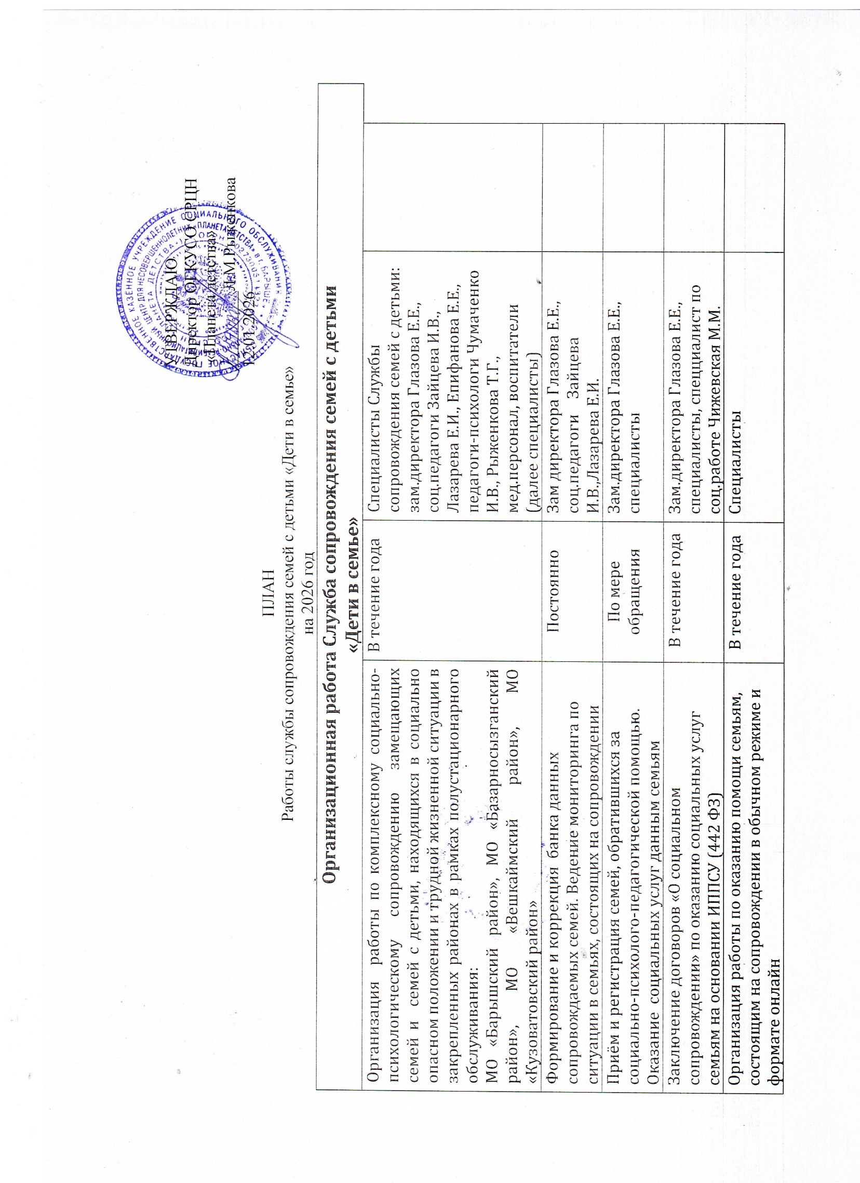

-Составление межведомственного плана мероприятий с семьёй, мобилизация внутреннего потенциала семей;  - Закрепление куратора за семьёй в соответствии с Межведомственным порядком;  -Организация патронажной деятельности | Индивидуально | Зам.директора Глазова Е.Е., специалисты
Межведомственное взаимодействие:  - информации, отчёты о работе с семьями СОП в соцзащиту, КПДН и ЗП;  -информация (справки, отчёты) о замещающих семьях в органы опеки;  -предложения в ИПКР семей;  -отчеты по исполнению ИПКР;  -составление совместных планов по выходу семей из кризисной ситуации на Межведомственном консилиуме;  -отчёты по предоставлению социальных услуг | 1 раз в месяц  1 раз в месяц  1 раз в полугодие  При поступлении детей в отделение соц.реабилитации  По необходимости | Зам.директора Глазова Е.Е., специалисты
Организация деятельности детско-родительского клуба «Семь+Я» | 1 раз в месяц | Воспитатель Меркулова Е.Б., приглашенные специалисты ведомств
Проведение традиционных благотворительных акций, с целью оказания социальной помощи семьям, нуждающимся в социальной поддержке:  - «Весенняя неделя добра»  - «Помоги собраться в школу»  - «Уютный дом» | Апрель  Август  Декабрь | Зам. директора Глазова Е.Е., зав. отделениями Никулаева Т.В., соц.педагог Зайцева И.В., воспитатели
Выступления в СМИ | Постоянно | Специалисты
Проведение «Дней открытых дверей»:  -Международный женский день;  -Международный день семьи;  -День семьи, любви и верности;  -День семейного общения;  -Декада материнской славы | Ежеквартально  Март  Май  Июль  Сентябрь  Ноябрь | Зам.директора Глазова Е.Е., специалисты
Распространение полезной информации через социальные сети «Телеграмм» в группу «Служба Дети в семье» | В течение года | Зам. директора Глазова Е.Е.  специалисты
Сменность информационного стенда для родителей «Специалисты рекомендуют…» | В течение года | Специалисты
Организация социального партнерства со всеми учреждениями системы профилактики в МО «Барышский район» | В течение года | Зам.директора Глазова Е.Е.,  специалисты
Ведение учётных дел семей, отчетной документации | В течение года | Зам.директора Глазова Е.Е., специалисты
Участие в социальных десантах МО «Барышский район», МО «Базарносызганский район», МО «Вешкаймский район», МО «Кузоватовский район» (по отдельному графику Министерства социального развития) | В течение года | Зам.директора Глазова Е.Е., специалисты
Выездные мероприятия в районы области в рамках деятельности «Мобильная бригада» Службы сопровождения семей с детьми «Дети в семье» | 1 раз в месяц  по отдельному графику | Зам.директора Глазова Е.Е., специалисты, приглашенные ведомства
Основная деятельность Служба сопровождения семей с детьми «Дети в семье»
№ | Содержание | Срок |  | Ответственный | Отметка о выполнении
Социально-психологическое сопровождение семей
1 | Социальное сопровождение семей в рамках полустационарного облуживания (по ИППСУ)
2 | Посещение семей на дому | В течение 3-х дней с момента поступления н/л, либо по ходатайству |  | Социальные педагоги ЛазареваЕ.И., Епифанова Е.Е.
3 | Проведение Межведомственного консилиума, утверждение Палана работы с семьёй | на 5-7 дней |  | Специалисты службы, представители ведомств
4. | Диагностическая работа: индивидуальная диагностика детей и их семей, обратившихся в отделение сопровождения, состоящих на учете в отделении с целью:  - изучения особенностей личностного развития и поведения детей, семейных ресурсов | При зачислении на сопровождение |  | Педагоги-психологи Чумаченко И.В., Рыженкова Т.Г., соц.педагоги Лазарева Е.И., Зайцева И.В.
5. | Диагностика и обследование детей и их родителей для выявления и анализа  -психического состояния,  -индивидуальных особенностей,  -определения степени отклонения в поведении для разработки рекомендаций по коррекции отклонений. | При зачислении на сопровождение |  | Педагоги-психологи Чумаченко И.В., Рыженкова Т.Г.
6. | Обследование социально-дезадаптированных семей и детей, направленное  на установление форм и степени дезадаптации,  ее источников и причин,  на изучение особенностей личностного развития и поведения детей,  семейных ресурсов и степени риска в технологии «работа со случаем» | При зачислении на сопровождение |  | Педагоги-психологи Чумаченко И.В., Рыженкова Т.Г
Психологическая коррекция
1 | Организация и проведение занятий для родителей и их детей, в т.ч. в режиме онлайн по программам психолого-педагогического сопровождения:  - Программа «Мостик» (психолого-педагогической реабилитации по восстановлению и укреплению детско-родительских отношений, профилактики жестокого обращения);  - «Семейный тимбилдинг» (по организации семейного досуга с целью профилактики семейного неблагополучия, укрепления семейных отношений, пропаганды ЗОЖ, спорта)  - «Мы защитить сумеем детство» (по профилактике семейного сиротства, работе Мобильной бригады с семьями СОП);  - «Шаги навстречу друг другу» (коррекция детско-родительских отношений);  - «Дорога к дому» (по восстановлению родителей в родительских правах);  - «Перезагрузка.ру» (профилактика алкогольной зависимости у родителей);  - «Планета Семь+Я» (по профилактике вторичного сиротства, работа с замещающей семьёй);  - «Прежде всего – быть отцом!» (по работе с отцами, на укрепление детско-родительских отношений) | В течение года |  | Педагоги-психологи  Чумаченко И.В.,  Рыженкова Т.Г.,  соц.педагоги  Лазарева Е.И., Епифанова Е.Е., Зайцева И.В.
2 | Формирование оптимальной родительской позиции | В течение года  по расписанию |  | Педагоги-психологи Чумаченко И.В., Рыженкова Т.Г
3 | Социально-психологический патронаж семей, состоящих на сопровождении и по запросу | По графику выездов |  | Специалисты Службы
 | Психологическое консультирование
 | Индивидуальное и групповое консультирование семей по заявленным и выявленным проблемам с целью оказания помощи, в т.ч. телефонные и онлайн. | В течение года  и по запросу |  | Педагоги-психологи  Чумаченко И.В., Рыженкова Т.Г
 | Организация плановых консультаций:  1.«Детская школьная мотивация. Как важно привить её с детства»  2. «Подростковый кризис? »  3.«Как влияет на ребёнка неблагополучная ситуация в семье»  4. «Профилактика Гаджетозависимости»  5.»Булинг /Кибербулинг»- проблема не одного ребёнка» | Февраль  Апрель  Август  Октябрь  Декабрь |  | Педагоги-психологи:  Рыженкова Т. Г.  Чумаченко И.В.  Рыженкова Т. Г.  Чумаченко И.В.  Рыженкова Т. Г.
Социально-правовые услуги
1 | Социально-правовая диагностика семей, постановка «социального диагноза» | По мере обращения в Службу |  | Соц. педагоги  Лазарева Е.И.,  ЗайцеваИ.В., Епифанова Е.Е.
2 | Первичный и консультативный прием родителей и несовершеннолетних | В течение года |  | Соц. педагоги  Лазарева Е.И.,  ЗайцеваИ.В., Епифанова Е.Е.
3 | Патронирование семей с детьми, состоящих на сопровождении с целью изучения проблем и определения путей их решения | По графику |  | Соц. педагоги  Лазарева Е.И.,  Зайцева И.В.
4 | -Социально-правовое консультирование по различным проблемам.  -Плановое консультирование: по вопросам социально-правовой направленности, в т.ч. онлайн и выездные консультации:  -«Дороги, которые выбирают подростки» (Лазарева Е.И.);  -«Адаптация ребёнка в приёмной семье» (Епифанова Е.Е.)  - «Жестокое обращение с детьми в семье: ответственность, профилактика» (Лазарева Е.И.);  -«Безопасность в семье –это важно» (Глазова Е.Е.);  -«Подросток и закон» (Лазарева Е.И.);  -«Трудный подросток. Кто он?» (Епифанова Е.Е.);  -«Когда слово воспитывает. Методы воспитания в семье» Зайцева И.В.) | В течение года  По мере необходимости  1 раз в квартал  Февраль  Апрель  Июнь  Май  Октябрь  Декабрь |  | Соц. педагоги  Лазарева Е.И.,  Зайцева И.В., Епифанова Е.Е.
4 | Организация работы по определению и восстановлению социально-правового статуса семьи | В течение периода сопровождения семьи |  | Соц.педагог Лазарева Е. И.
Социально–бытовая реабилитация семей
1. | -Содействие в получении материальной и адресной социальной помощи, льгот, пособий и других выплат, установленных действующим законодательством, несовершеннолетним и семьям, оказавшимся в трудной жизненной ситуации;  -Помещение несовершеннолетних, находящихся в ТЖС на стационарное отделение (по решению Семейного консилиума) для предоставления социальных услуг | В течение года |  | Специалисты службы
2 | Оказание содействия в улучшении санитарно-гигиенических норм и жилищно-бытовых условий семей в рамках программы «Вместе в будущее» | По мере необходимости |  | Специалисты службы
Социально– медицинская реабилитация семей
1 | Проведение первичной медицинской диагностики вновь обратившихся за помощью семей (родителей, детей). Анализ сопроводительных документов | По мере обращения в Службу семей и постановки на сопровождение |  | Врач-педиатр  Белова И.В.
2 | Содействие в осмотре детей врачами узких специальностей (хирург, невролог и др.) | по необходимости |  | Врач-педиатр Белова И.В., ст. медсестра Алатырцева Т.А.
3 | Систематическое наблюдение за состоянием здоровья детей в сопровождаемых семьях, проведение | По мере необходимости в период сопровождения |  | Ст. медсестра Алатырцева Т.А.. медицинские сёстры
4 | Консультирование семей медицинским персоналом по волнующим вопросам | Постоянно |  | Ст. медсестра Алатырцева Т.А.. медицинские сёстры
5 | Активизация санитарно-просветительной и профилактической работы в рамках выездных мероприятий и в заседаниях клуба «Семь+Я», в т.ч.:  -Иммунопрофилактика-важна, иммунопрофилактика -нужна;  -Синдром дефицита внимания – гиперактивный ребёнок;  -Опасность самолечения. Контроль за приёмом лекарственных препаратов;  -Что нужно знать о специфической профилактике гриппа | По плану  Февраль  Июнь  Сентябрь  Ноябрь |  | Врач педиатр Белова И.В.,  ст.медсестра Алатырцева Т.А., медицинские сёстры:  Байгузина Л.В.  Просвирнова З.В.  Бурлакова Н.В.  Селивенко Т.В.
Социально-педагогические услуги
Социально-психолого-педагогическая работа с родителями:
1 | Диагностическая работа с родителями | В течение года | Социальные педагоги Лазарева Е.И., Зайцева И.В.  Педагоги-психологи Рыженкова Т.Г., Чумаченко И.В.
2 | Проведение родительских собраний на темы:  1. «Современное детство перегружено»:  -Домашние обязанности (Никулаева Т.В.)  -Быть или не быть интернету в компьютере вашего ребёнка? (Епифанова Е.Е.);  - Вредные привычки и их преодоление. Связь зрения с общим здоровьем (Просвирнова З.В.)  2. «Закон, семья, ребёнок» (с участием инспектора ПДН Кузнецовой А.Н.):  -Тренинг «Родитель-первый учитель» (Рыженкова Т.Г.)  - Не оставляй ребёнка без присмотра. Влияние алкоголя на организм подростка (Бурлакова Н.В.)  3. «Моя семья- моя крепость»:  - Наши привычки-привычки наших детей (Епифанова Е.Е.)  - Взаимоотношения в семье. Анкетирование (Лазарева Е.И.)  -Режим дня и гигиена школьника. Витамины укрепляют организм (Селивенко Т.В.)  4. «Дети и семейные конфликты»:  - Учимся управлять своими эмоциями (Никулаева Т.В.)  -Тренинговое занятие «Преодолеем трудности общения» (Чумаченко И.В.)  - «Простуде скажем «Нет!» (Байгузина Л.В.) | Февраль  Май  Сентябрь  Ноябрь | Педагог-психолог Чумаченко И.В.  Социальный педагог Лазарева Е.И.  Педагог-психолог Рыженкова Т.Г.  Социальный педагог  Епифанова Е.Е.
3 | Социально-педагогическое консультирование детей и их родителей: |  | Специалисты:
3 | Как наладить общение с ребёнком в семье? | Январь | Соц. педагог Лазарева Е.И.
3 | Образ матери в формировании личности ребёнка | Февраль | Соц. педагог Епифанова Е.Е.
3 | Развитие чувства собственного достоинства у детей | Март | Зав.отделением Никулаева Т.В.
3 | Как обезопасить летний отдых детей? | Май | Зам.директора Глазова Е.Е.
3 | «Это тебя касается» (профилактика вредных привычек) | Июль | Соц. педагог Лазарева Е.И.
3 | Терпение и труд всё перетрут | Август | Зав.отделением Никулаева Т.В.
3 | Умей сказать нет телефону | Октябрь | Соц. педагог Епифанова Е.Е.
4. | Родительский всеобуч:
4. | Теория: «Светофор выгорания: в какой зоне вы находитесь?»-диалог за круглым столом.  Практикум: «Роль семьи и семейных традиций»-тренинг | Январь | Педагог-психолог Чумаченко И.В.  Соц.педагог Епифанова
4. | Теория: Здоровый образ жизни формируется в семье.  Практикум: Психологический тренинг «Влияние семьи на развитие и эмоциональный фон» | Июнь | Соц.педагог Лазарева Е.И.  Педагог-психолог Рыженкова Т.Г.
4. | Теория: Профилактика вредных привычек и правонарушений у подростков «Секреты общения с ребёнком» (обсуждение за круглым столом)  Практикум: Тренинговое занятие «Устойчивая семья» | Август | Соц.педагог Епифанова Е.Е.  Педагог-психолог Чумаченко И.В.
4. | Теория: Ценности семьи  Детско-родительский практикум « Учимся общению с детьми» | Октябрь | Педагог-психолог Рыженкова Т.Г.  Соц.педагог Лазарева Е.И.
5. | Психолого-педагогические тренинги:
5. | Тренинговое занятие «Ревизия взаимоотношений» с элементами арт-терапии | Январь |  | Педагог-психолог Чумаченко И.В.
5. | Детско-родительский тренинг «Как хорошо, что есть семья, когда мы вместе- ты и я» | Май |  | Соц.педагог Лазарева Е.И.
5. | Игровой детско-родительский тренинг « Разговор по душам» | Сентябрь |  | Соц.педагог Епифанова Е.Е.
5. | Психологический тренинг «Я и мой ребёнок» | Ноябрь |  | Педагог-психолог Рыженкова Т.Г.
 | Мероприятия в детско-родительском клубе «Семь+Я»
 | Тематические встречи:  1.Игровая гостиная «Тропинкой родительской мудрости»  2.Интерактив «О чём мечтают ваши дети?»  3.Круглый стол «Счастлив тот, кто счастлив дома» о семейных традициях  4.Час общения «Что такое хорошо и что такое плохо» | Март  Май  Август  Ноябрь |  | Руководитель клуба  Меркулова Е.Б.
Методическая работа

1. | Тиражирование деятельности Службы «Дети в семье» | Систематически |  | Зам.директора Глазова Е.Е., специалисты
2. | Проведение Межведомственных консилиумов по утверждению, корректировке и завершению ИПСС (индивидуальной программы социального сопровождения) семей в рамках деятельности Службы «Дети в семье» | 1раз в неделю и по мере необходимости |  | Зам.директора Глазова Е.Е., педагог-психолог Чумаченко И.В., соц.педагог Епифанова Е.Е., привлечённые специалисты
3. | Выпуск буклетов, памяток, рекомендаций, содержание рекомендации, советы | 1 раз в квартал |  | Специалисты
4. | Методические семинары, консультации и собеседования со специалистами Службы «Дети в семье» | 1 раз в квартал |  | Зам.директор Глазова Е.Е.
5. | Выпуск методических материалов:  - «В помощь специалистам по сопровождению семей»;  -Для родителей по воспитанию детей. | 1 раз в квартал |  | Специалисты
6. | Мониторинг эффективности и возможная корректировка программ сопровождения | 1 раз в полгода |  | Зам.директора Глазова Е.Е., специалисты
7. | Участие в мероприятиях на уровне Барышского района и области (конференции, заседания, методические объединения психологов, обучающие семинары ) | Постоянно |  | Специалисты службы
8. | Оформление и ведение необходимой документации (личных дел) на семей, находящихся на сопровождении, журнал консультаций и др. | В течение года |  | Зам.директора Глазова Е.Е.,  специалиты службы
Информационная компания

1 | Информирование населения о деятельности Службы сопровождения семей с детьми «Дети в семье» в местной газете «Барышские вести», электронных СМИ, соц.сетях | 1 раз в квартал |  | Зам.директора Глазова Е.Е., специалисты службы
2 | Информационная статья в газете «Барышские вести» (о проводимых Днях открытых дверей) | Март,  ноябрь |  | Зам.директора Глазова Е.Е.
3 | Размещение информации на сайте учреждения о предоставлении социальных услуг семьям | 1раз в квартал |  | Специалисты службы
4 | Размещение полезной, просветительской информации для родителей в чате группы Телеграмм «Служба «Дети в семье»» | 1раз в неделю и по мере необходимости |  | Специалисты службы

